在函数中不需要函数参数的称之为**无参函数**，在函数中需要函数参数的称之为**有参函数**，有参和无参函数的一般形式如下：

[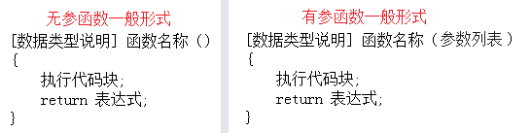](http://img.mukewang.com/5491658200011ec105460137.jpg)

**有参函数和无参函数的唯一区别在于：函数（）中多了一个参数列表。**